职业卫生检测技术服务信息公开表
用人单位  名称 | 青岛中海船舶机械有限公司
地理位置 | 青岛市城阳区流亭街道赵戈庄社区（北方索通机械设备厂）
联系人 | 贾萍
调查专业  技术人员名单 | 王洪帅、贾健 | 调查时间 | 2023.12.24 | 陪同人 | 贾萍
采样专业  技术人员名单 | 王洪帅、王文超 | 采样时间 | 2023.12.28 | 陪同人 | 贾萍
检测专业  技术人员名单 | 李笑笑、常鑫钰、包红艳、孙颖、郭秀丽、田立茹 |  | 检测时间 | 2023.12.28-2024.01.02
影像资料  （调查影像资料及采样影像资料） | 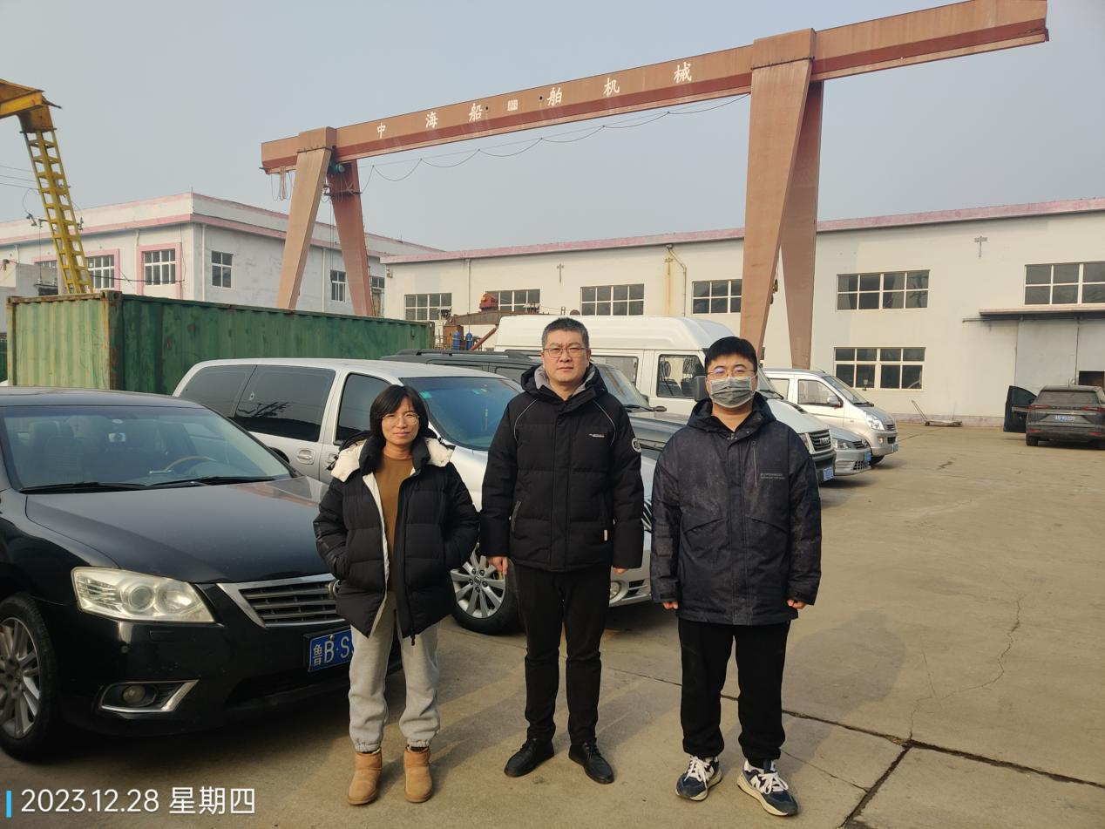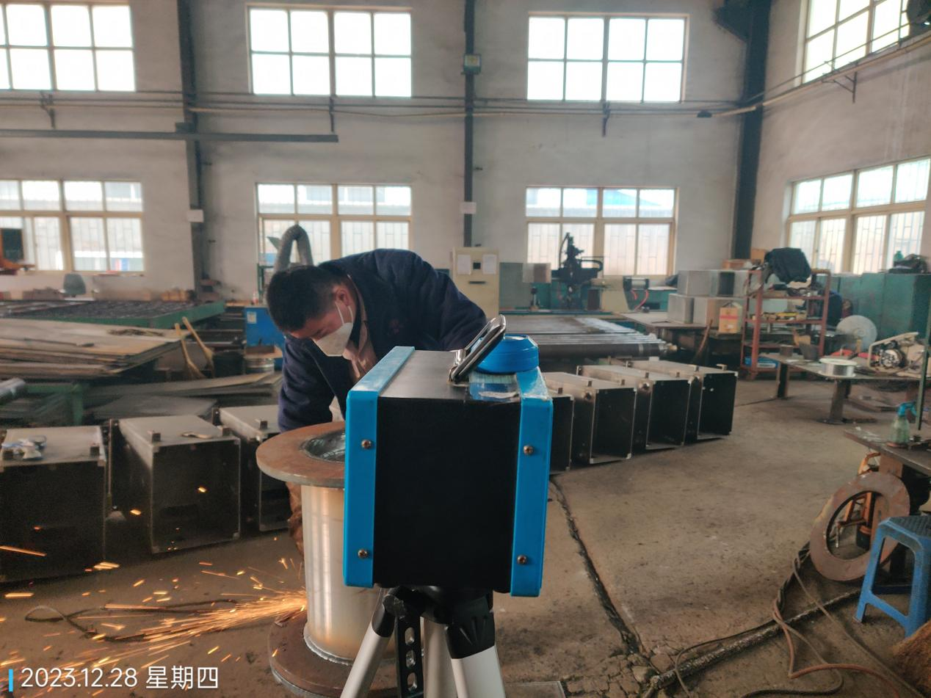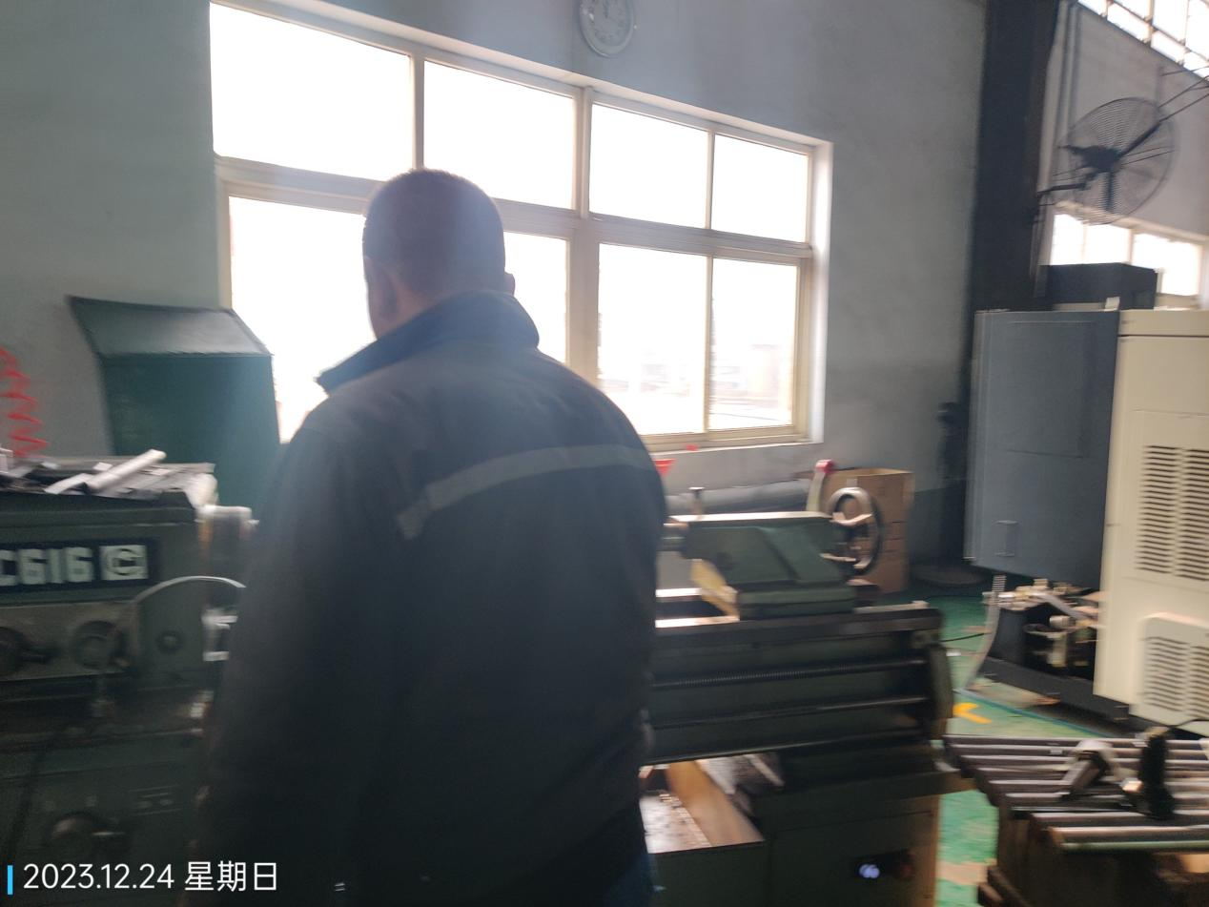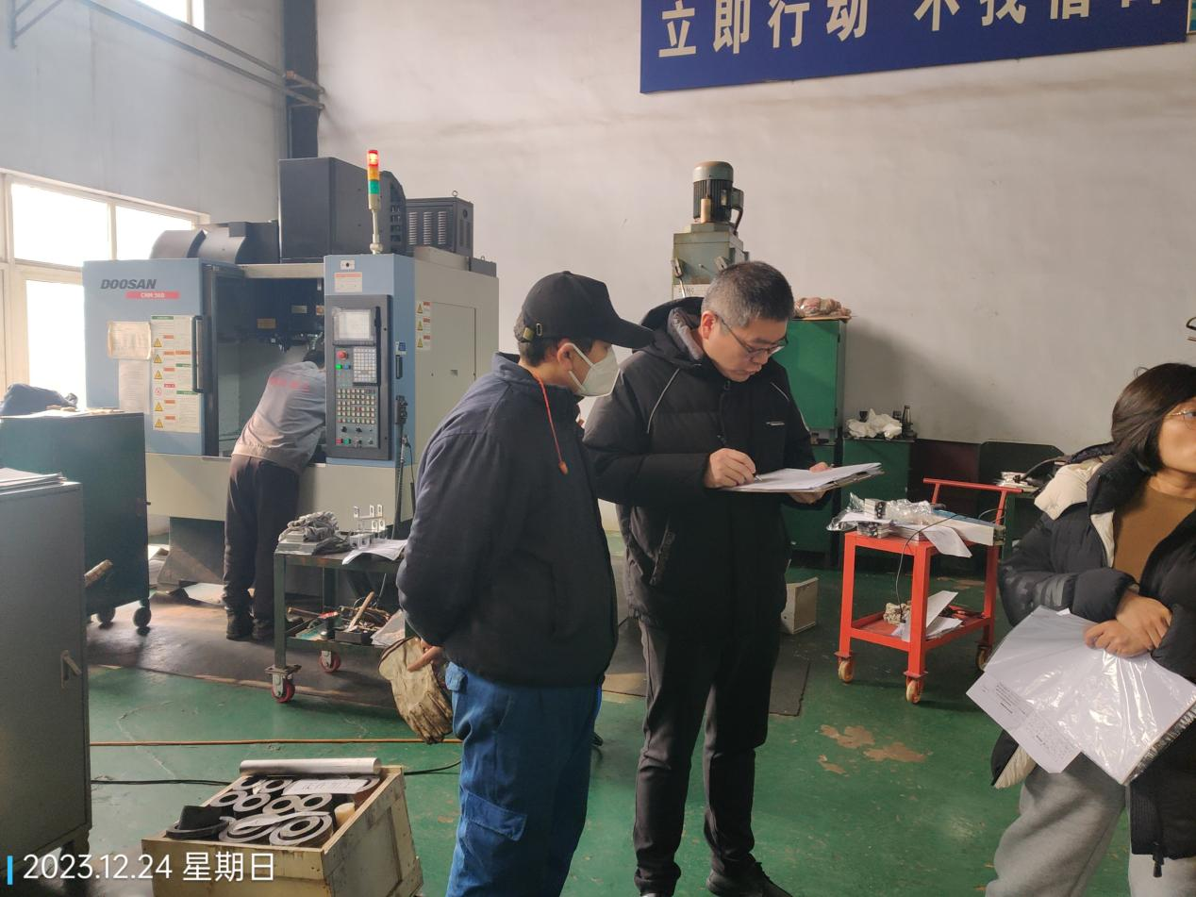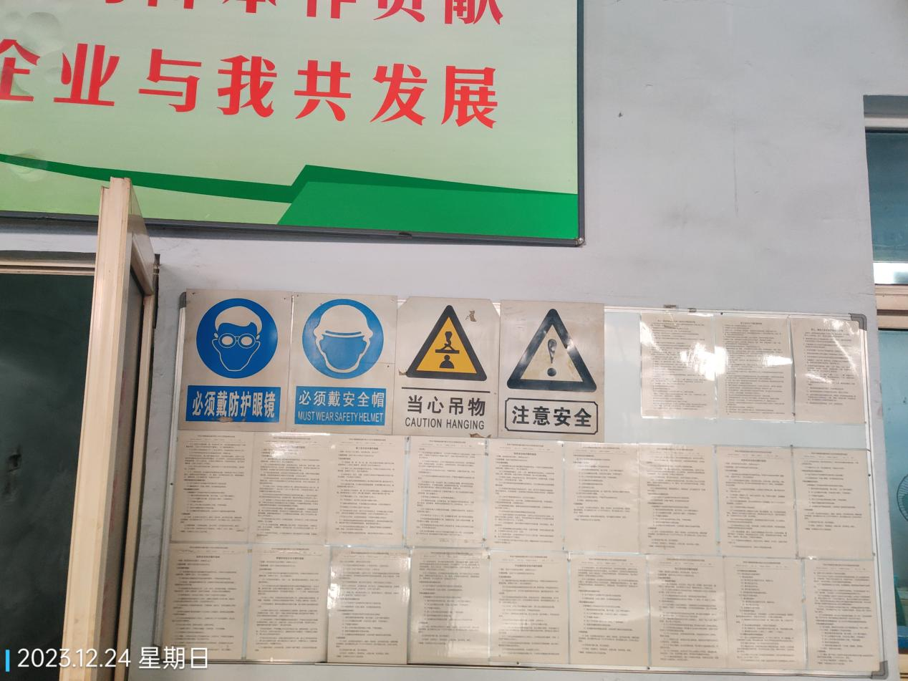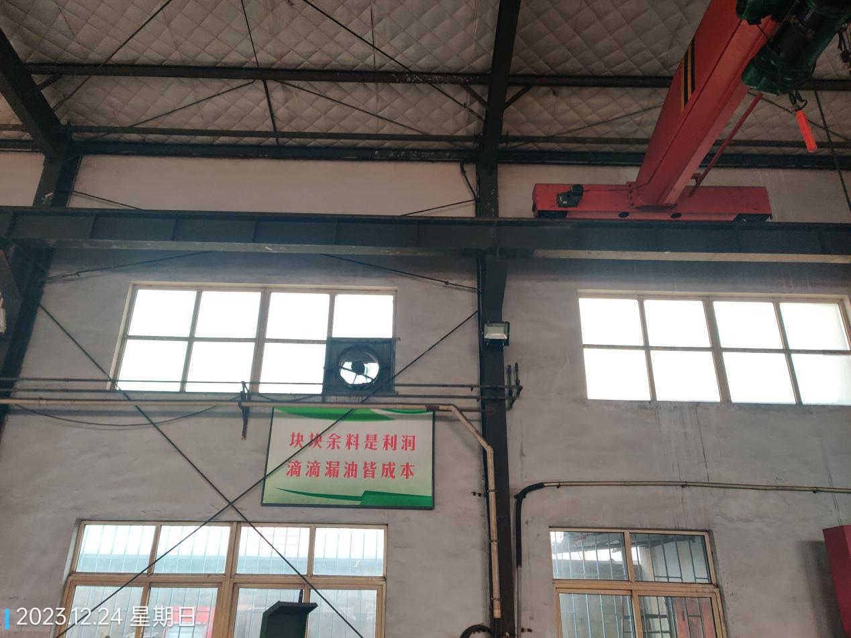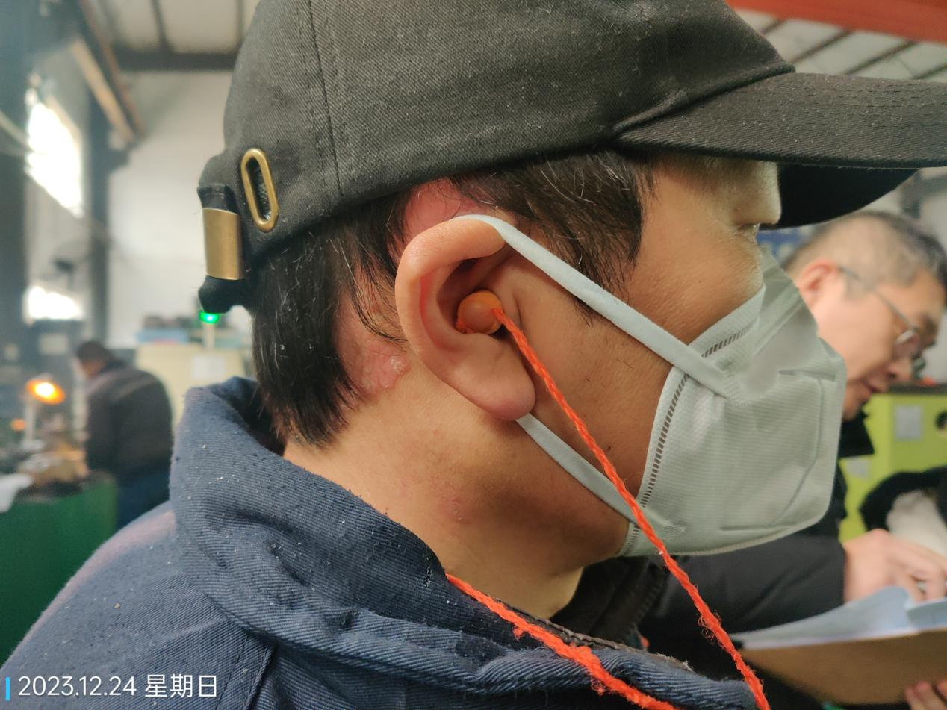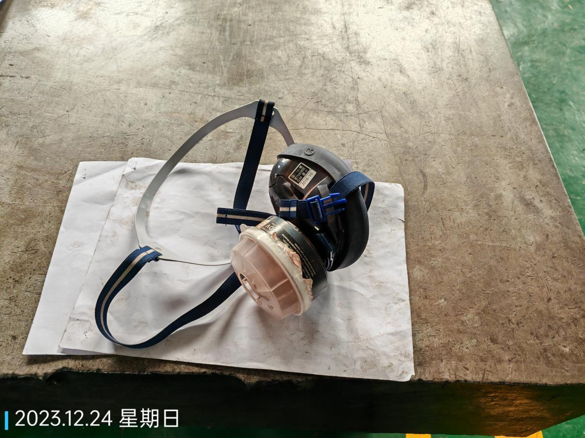
公示日期：2024.01.15

